Група ПК -9 -43
Майстер виробничого навчання Іманова Емілія Сафаралі кизи

№  уроку | Тема уроку | Завдання | Джерела
4 | Приготування грильяжу, марципанової маси та елементів оздоблення з них. | Зміст роботи  1.Приготувати і відпустити грильяж, марципан або праліне згідно з інструкційно-технологічних карток:  - приготування Грильяжу;  - приготування марципану сирцевим способом;  - приготування марципану заварним способом;  - приготування Праліне з какао;  - приготування Праліне без какао;  2. Виконати дослідні завдання у робочому зошиті:  - визначити час приготування;  - описати вимоги до якості.  3.Робота із Збірником рецептур.  Домашне завдання:  1. Оформити дослідні завдання у зошиті, вказати номер уроку, назву обраного виробу та прикріпити фото записів у зошиті.  2. Зняти покроковий відео або фото-звіт приготування та прикріпити. | 1. О.В. Гайдук Збірник рецептур «Приготування кондитерських виробів» Київ, 2020 р.,

Інструкційно-технологічна картка
Грильяж.
По підручнику: О.В. Гайдук Збірник рецептур «Приготування кондитерських виробів» Київ 2020 р.,

№  з/п | Найменування сировини | Маса, г  нетто | Послідовність операцій | Технологія приготування
1 | Цукор пісок | 547 | 1. Підготовка мигдалю.  2. Варка цукрового сиропу.  3. Варка грильяжу.  4. Охолодження. | При виготовленні грильяжу мигдаль обшпарюють, очищають від лушпиння, підсмажують і дрібно січуть.  З цукру і води варять цукровий сироп і уварюють його до проби на «м’яку кульку» (температура 108…109°С), додають розігріту 50…60°С патоку й сироп уварюють до 160…165°С (проба на «карамель»). В уварений сироп всипають просіяний через сито підігрітий роздроблений мигдаль, швидко і ретельно розмішують. В кінці варки горіхово цукрової маси можна додати 1 чайну ложку масла какао, щоб грильяж вийшов блискучим і довше зберігався. Масу викладають на змащений олією металевий стіл і охолоджують до 70°С.  Для того, щоб охолоджування було рівномірним, краї маси, що розтікаються спочатку, слід кілька разів загнути змащеним олією ножем до середини. Часте перекидання маси не рекомендується, оскільки грильяж не буде прозорим.  При температурі 70°С грильяж стає пластичним і з нього можна виготовляти різноманітні прикраси для тортів: стрічки, банти, тарілки, підставки, квіти, фігурки тощо – аналогічно до карамелі.
2 | Патока | 273
3 | Мигдаль | 273
4 | Вода | 164
 | Вихід: | 1000

Картка контролю

Що перевірити | Малюнок | Вимоги до якості
Зовнішній вигляд | 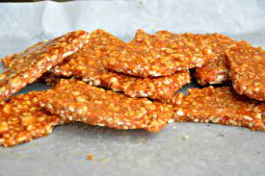 | Поверхня виробів правильної форми.
Колір |  | Світло-коричневий.
Смак, запах |  | Приємний, солодкий.
Консистенція |  | Склоподібна.

Інструкційно-технологічна картка
Марципан сирцевим способом.
По підручнику: О.В. Гайдук Збірник рецептур «Приготування кондитерських виробів» Київ 2020 р.,

№  з/п | Найменування сировини | Маса, г  нетто | Послідовність операцій | Технологія приготування
1 | Мигдаль | 351 | 1. Підготовка мигдалю.  2. Подрібнення мигдалю.  3. З’єднання з цукровою пудрою.  4. Пропускання через м’ясорубку. | Ядра мигдалю очищають від оболонки і підсушують при температурі 40-50*С до вологості близько 4%. Для отримання 1 кг підсушеного мигдалю беруть 1,2 кг сирого.  Підсушений очищений мигдаль пропускають через м’ясорубку для перетворення його в дрібну крупу. Мигдальну крупу змішують з цукровою пудрою і патокою, 2-3 рази ще пропускають через м’ясорубку, кожен раз замінюючи грати частішою. Краще суміш пропускати через вальці при поступовому їх зближенні і таким чином, отримуючи однорідну тістоподібну масу.  Отриману масу перекладають у котел, додають коньяк і перемішують до однорідної консистенції.
2 | Цукрова пудра | 586
3 | Патока | 23
4 | Коньяк (ароматизатор) | 93
5 | Барвник | 4.5
 | Вихід: | 1000

Картка контролю

Що перевірити | Малюнок | Вимоги до якості
Зовнішній вигляд | 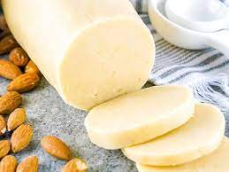 | Пластична біла маса.
Колір |  | Білий.
Смак, запах |  | Приємний, солодкий.
Консистенція |  | В’язка.

Інструкційно-технологічна картка
Марципан заварним способом.
По підручнику: О.В. Гайдук Збірник рецептур «Приготування кондитерських виробів» Київ 2020 р.,

№  з/п | Найменування сировини | Маса, г  нетто | Послідовність операцій | Технологія приготування
1 | Мигдаль | 351 | 1. Підготовка мигдалю.  2. Подрібнення мигдалю.  3. Варка цукрового сиропу.  4. З’єднання сировини. | Спочатку готують сироп. Цукор патоку і воду для нього уварюють до 212ºС (проба на «середню кульку»). В розтерті ядра горіхів тоненькою цівкою вводять гарячий цукрово-патоковий сироп і перемішують до однорідної маси. Заварену масу охолоджують протягом години, після чого додають цукрову пудру, коньяк і вальцюють 2–3 рази до отримання білої пластичної маси. Заварний марципан можна готувати про запас. Зберігають його накритим вологою тканиною. Якщо марципан сильно загустів, додають трохи води. Прикраси із заварного марципану можуть довго зберігатися.
2 | Цукрова пудра | 258
3 | Цукор пісок | 228
4 | Патока | 23
5 | Коньяк (ароматизатор) | 93
6 | Барвник | 4,5
7 | Вода | 57
 | Вихід: | 1000

Картка контролю

Що перевірити | Малюнок | Вимоги до якості
Зовнішній вигляд | 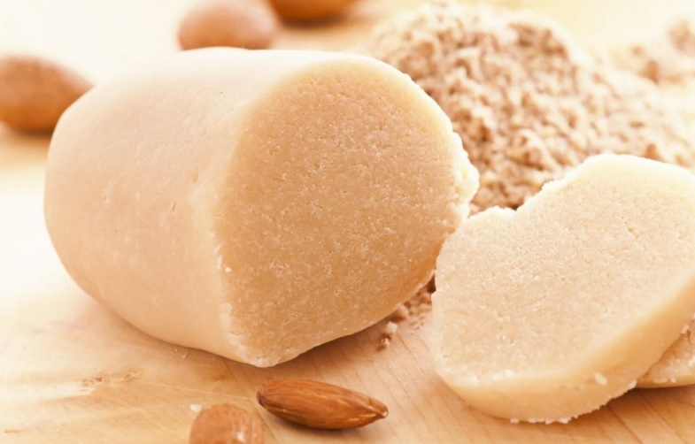 | Пластична біла маса.
Колір |  | Білий.
Смак, запах |  | Приємний, солодкий.
Консистенція |  | В’язка.

Інструкційно-технологічна картка
Приготування Праліне з какао.
По підручнику: О.В. Гайдук Збірник рецептур «Приготування кондитерських виробів» Київ 2020 р.,

№  з/п | Найменування сировини | Маса, г  нетто | Послідовність операцій | Технологія приготування
1 | Цукор пісок або пудра | 539 | 1. Підготовка мигдалю.  2. Подрібнення мигдалю.  3. Перемішування з цукром.  4. Розчинення какао олії з какао.  5. Перемішування. | Мигдаль або інші горіхи після обчищення обсмажують протягом 30–35 хв при температурі 135…200ºС, знімають шкірку, перемішують із цукровою пудрою або цукром у співвідношенні 1:1 і протирають на вальцювальній машині 2–3 рази. Отриману масу змішують з іншою цукровою пудрою, розплавленими (за температури 33…34ºС) тертим какао і какао-олією.
2 | Мигдаль | 379
3 | Какао порошок | 77
4 | Какао олія | 26
5 | Ванілін | 1
 | Вихід: | 1000

Картка контролю

Що перевірити | Малюнок | Вимоги до якості
Зовнішній вигляд | 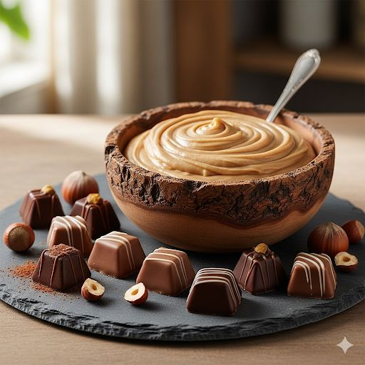
Колір
Смак, запах
Консистенція

Інструкційно-технологічна картка
Праліне без какао.
По підручнику: О.В. Гайдук Збірник рецептур «Приготування кондитерських виробів» Київ 2020 р.,

№  з/п | Найменування сировини | Маса, г  нетто | Послідовність операцій | Технологія приготування
1 | Цукор пісок або пудра | 556 | 1. Підготовка мигдалю.  2. Подрібнення мигдалю.  3. Перемішування з цукром.  4. Розчинення какао олії з какао.  5. Перемішування. | І спосіб.  Обсмажені ядра горіхів розтирають на вальцювальній машині до напіврідкого стану, додають цукрову пудру, знову пропускають через вальці до отримання однорідної м’якої маси.  ІІ спосіб.  Ядра горіхів обсмажують до золотистого кольору, поєднують з цукром і прогрівають до розчинення цукру. Маса при цьому набуває світло-жовтого кольору. Масу виливають на змащену маслом мармурову кришку стола або лист. Коли маса охолоне і затвердіє, подрібнюють на шматки і розтирають 2–3 рази на вальцювальній або розмелювальній машині. Праліне готують також з інших ядер: абрикосової кісточки, насіння соняшника, кунжуту тощо.  Зберігають у сухому прохолодному місці. Для використання масу розігрівають до температури 33–35ºС.
2 | Мигдаль | 507
 | Вихід: | 1000

Картка контролю

Що перевірити | Малюнок | Вимоги до якості
Зовнішній вигляд | 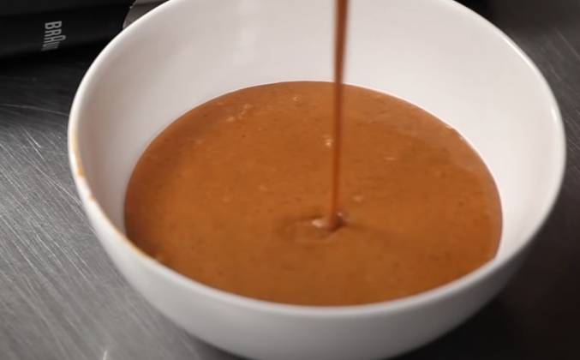
Колір
Смак, запах
Консистенція

